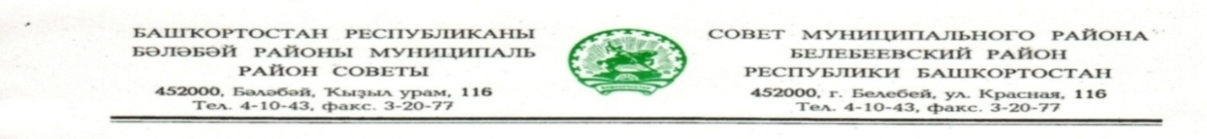

KАРАР РЕШЕНИЕ
«28» февраля 2023 й. № 428 «28» февраля 2023 й.

О внесении изменений в прогнозный план (программу) приватизации муниципального имущества (перечень объектов, арендуемых субъектами малого и среднего предпринимательства) на 2023 год

В соответствии с Федеральными законами от 21.12.2001 года № 178-ФЗ «О приватизации государственного и муниципального имущества», от 22.07.2008 года № 159-ФЗ «Об особенностях отчуждения недвижимого имущества, находящегося в государственной или в муниципальной собственности и арендуемого субъектами малого и среднего предпринимательства, и о внесении изменений в отдельные законодательные акты Российской Федерации»,Совет муниципального района Белебеевский район Республики Башкортостан
Р Е Ш И Л:

1. Утвердить прилагаемые изменения, вносимые в раздел 2 «Прогнозный план (программа) приватизациимуниципального имущества (перечень объектов, арендуемых субъектами малого и среднего предпринимательства) на 2023 год», утвержденныйрешением Совета муниципального района Белебеевский район Республики Башкортостан от 25ноября 2022 года № 361.
2. Обнародовать настоящеерешение на информационном стенде в здании Администрации муниципального района Белебеевский район Республики Башкортостан и разместить на официальном сайте муниципального района Белебеевский район Республики Башкортостан.
3.Контроль за исполнением настоящего решения возложить на постоянную Комиссию Совета по бюджету, налогам, экономическому развитию, вопросам собственности и инвестиционной политике (Д.Р. Хабибрахманов).

Председатель Совета С.А. Лущиц

Утверждены
РешениемСовета муниципального районаБелебеевский район
Республики Башкортостан
от «28» февраля 2023 года
№ 428

Изменения,
вносимые в раздел 2 «Прогнозный план (программа) приватизации муниципального имущества (перечень объектов, арендуемых субъектами малого и среднего предпринимательства) на 2023 год»

Раздел 2 «Прогнозный план (программа) приватизации муниципального имущества (перечень объектов, арендуемых субъектами малого и среднего предпринимательства) на 2023год»дополнить строками следующего содержания:

Адрес объекта | Характеристика объекта недвижимости | Площадь  (кв.м.)
г. Белебей, ул. Красная, д.103 | часть нежилого помещения на первом этаже в пятиэтажном кирпичном доме | 30,0
г. Белебей, ул. им. М.Г. Амирова, д.11 | нежилое подвальное помещение в 5-ти этажном кирпичном доме | 199,00
г. Белебей, ул. Красная, д.125/4 | нежилое помещение на цокольном этаже в пяти этажном кирпичном доме | 73,2
Белебей, ул. им. М.Г. Амирова, д.8 | нежилое помещение на цокольном этаже в пятиэтажном кирпичном доме | 96,2
Белебей, ул. Пионерская, д.54 | встроенное нежилое помещение на первом этаже в трехэтажном жилом доме | 121,5
Белебей, ул. им. М.Г. Амирова, д.8 | встроенное нежилое помещение на цокольном этаже в пятиэтажном доме | 149,4
Белебей, ул. Красная, д.111 | нежилое помещение на первом этаже в пятиэтажном доме | 45,7
Белебей, ул. им. М.Г. Амирова, д.8 | встроенное нежилое помещение на цокольном этаже в пятиэтажном доме | 73,2

Начальник отдела по управлению
муниципальной собственностью Л.Т. Зайнуллина

